別紙 ２
【大会前・大会中／提出用】新型コロナウイルス感染症についての体調管理チェックシート(競技会１週間前から大会中実施)
本チェックシートは各種⼤会において新型コロナウイルス感染症の拡⼤を防⽌するため、参加者の健康状態を確認することを⽬的としています。本チェックシートに記入いただいた個⼈ 情報については、厳正なる管理のもとに保管し、健康状態の把握、来場可否の判断および必要なご連絡のためにのみ利⽤します。また、個⼈情報保護法等の法令において認められる場合 を除きご本⼈の同意を得ずに第三者に提供いたしません。但し、⼤会会場にて感染症患者またはその疑いのある⽅が発⾒された場合に必要な範囲で保健所等に提供することがあります。

※該当しない場合は✔を入れ、該当する場合は〇を記入すること（体温0.1℃単位の数字を記入 （競技役員は大会当日の記載不要）
No. | チェックリスト | ／ | ／ | ／ | ／ | ／ | ／ | ／ | 大会  １日目 | 大会  ２日目 | 大会  ３日目
1 | 咳(せき)・のどの痛みなどの風邪の症状がある
2 | 鼻水、鼻づまりがある(アレルギーを除く)
3 | だるさ(倦怠感)・息苦しさ(呼吸困難)がある
4 | 発熱の症状がある
5 | 味覚・嗅覚異常(味・匂いがしない)
6 | 体温 | ℃ | ℃ | ℃ | ℃ | ℃ | ℃ | ℃ | ℃ | ℃ | ℃

※ ・団体・学校での参加者(付添・マネージャ－も含む)は当シ－トを責任者・顧問へ提出し、責任者・顧問からは別シ－ト(宣誓書)を大会日毎に 選手受付に提出する。当シ－トは各保管ヶ所にて１ヶ月間保存し、その後廃棄する。（廃棄した証を記録）
・個人での参加者は当シ－トを元に別シ－ト(宣誓書)を大会日毎に、選手受付に提出する。当シ－トは１ヶ月間保存
・競技役員（審判員）は、当シ－トを大会当日、役員受付に提出する。また、大会日毎に審判員出席表と行動記録表を審判受付で受取、審判員出席表はその場で提出、行動記録表は記入し提出不要・各自で１ヶ月間保存しその後破棄する。

氏名 所属（学校名など）

連絡先（電話番号）
※参加者が未成年の場合

保護者氏名

別紙 ３

宣 誓 書

(新型コロナウィルス感染症状況)

大会出場にあたり、下記参加者(付添を含む)について、体調管理チェックシ－トにて観 察した結果、異常はありませんでしたので、下記大会へ参加申込を致します。

■大会名 期日 場所

■参加者名(学校名・チ－ム名・参加者数)団体の場合は顧問・マネ－ジャ－・付添を含む

男 人 女 人

■責任者名・保護者名・引率者 (個人参加者で未成年者は記載)

■連絡先電話番号

埼玉陸協競技会に関する注意事項

１. 上記「宣誓書」を記入し大会日毎に、受付に提出を行う

２. 感染防止対策
① 当日朝に検温済である(３７．５度以上又は体調不良の場合は出場不可)
② マスク着用(運動時を除きマスク着用とする)
③ 手洗い・洗顔・除菌消毒の励行
④ ３密を回避(更衣室の短時間利用・シャワ－禁止・練習所、招集所等への付添禁止)
⑤ 競技中は唾・痰をはかない
⑥ 大きな声での会話・応援等はしない
⑦ 体調管理チェックシ－ト(陸連ガイダンス)の励行
⑧ 大会終了後２週間、体調管理チェックシ－ト【大会後】にて健康管理を行う(提出不要)

行 動 記 録 表

大 会 名 氏 名
活 動 日 所 属

審判部署 連絡先
・場内で活動した場所とおおよその時間(15分以上)を記号(A-W)を使って表に記入する
・この図にない場所での活動は具体的な活動場所を記入する

時間 | 活動内容 | 活動場所 | 時間 | 活動内容 | 活動場所
6:00 |  |  | 12:00
6:30 |  |  | 12:30
7:00 |  |  | 13:00
7:30 |  |  | 13:30
8:00 |  |  | 14:00
8:30 |  |  | 14:30
9:00 |  |  | 15:00
9:30 |  |  | 15:30
10:00 |  |  | 16:00
10:30 |  |  | 16:30
11:00 |  |  | 17:00
11:30 |  |  | 17:30
※この用紙は大会終了後1ヶ月間保存し、その後破棄してください。
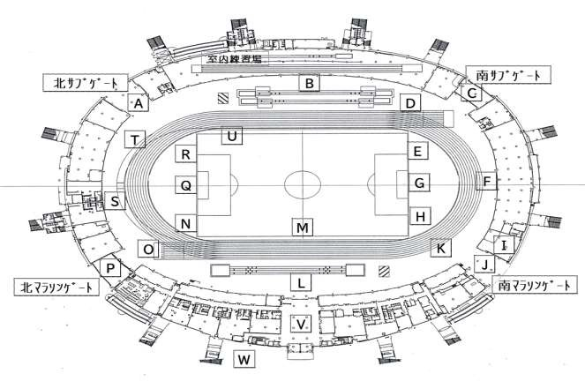
万が一、新型コロナウイルスに感染した場合には提出してもらうこともあります

別紙 ４
【大会後／個人管理用】新型コロナウイルス感染症についての体調管理チェックシート
氏名

※大会終了後２週間は健康チェックをすること。
※該当しない場合は✔を入れ、該当する場合は〇を記入すること（体温0.1℃単位の数字を記入）
No. | チェックリスト | ／ | ／ | ／ | ／ | ／ | ／ | ／ | ／ | ／ | ／ | ／ | ／ | ／ | ／
1 | 咳(せき)・のどの痛みなどの風邪の症状がある
2 | 鼻水、鼻づまりがある(アレルギーを除く)
3 | だるさ(倦怠感)・息苦しさ(呼吸困難)がある
4 | 発熱の症状がある
5 | 味覚・嗅覚異常(味・匂いがしない)
6 | 体温 | ℃ | ℃ | ℃ | ℃ | ℃ | ℃ | ℃ | ℃ | ℃ | ℃ | ℃ | ℃ | ℃ | ℃

※症状が４日以上続く場合は必ず最寄りの保健所、医師会、診療所等に報告してください。症状には個人差がありますので、強い症状と思う場合にはすぐに報告してください。
※保健所、医師会、診療所等に相談後、必ず大会主催者に報告してください。

※当シ－トについては提出は不要ですが各自１ヶ月間保存しその後破棄する。

